МБОУ СОШ №189
Анализ работы школьного пресс-центра «Светоч»
за 2021 учебный год
Руководитель: Дмитренко Н. В.
Расписание занятий (дни, часы) пятница 14.00, суббота 15.00
Цель: развитие творческих способностей учащихся, воспитание информационной культуры, формирование активной жизненной позиции.
Задачи:
- развитие творческих и коммуникативных способностей учащихся
- предоставление практической возможности публикации творческих работ учащихся
- расширение кругозора
- своевременное информирование учеников, учителей, родителей о деятельности ОУ, его успехах, о важных событиях, происходящих в ОУ
- сбор и оперативное распространение информации о жизни ОУ
- эстетическое воспитание учащихся, приобщение к общечеловеческим ценностям.
- освещение жизни ОУ
~ через печатное издание «Светоч»;
~ через выпуск издания «Боевой листок»;
~ через новостную ленту на сайте школы;
~ через школьный сайт.
Итоги работы:
Выпуски:
№ | Тема номера | дата
1. | Учитель географии Сидоркина Светлана Юрьевна | январь
2. | Учитель биологии Курта Оксана Викторовна | февраль
3. | Приветствуйте: отличники школы! | март
4. | Приветствуйте: отличники – восьмиклассники! | апрель
5. | Из опыта работы учителя ИЗО Балачевской И.В. | апрель
6. | День Победы. Творческие работы учащихся начальной школы | май
7. | Школьный театр. Из опыта работы Караваевой И.Н. | май
8. | Боевой листок. Юнармейцы – участники парада Победы | май
9. | Боевой листок. В почетном карауле у памятника Б. Богаткову | Май
10.  11.  12.  13. | День знаний  День учителя. Праздничный концерт  Боевой листок. Юнармейцы в «Артеке»  Боевой листок. На Гнездиловской высоте. | сентябрь  октябрь  ноябрь  декабрь

Рубрики газеты: колонка редактора, интервью, спорт, творчество, из опыта работы учителей, поздравления.

Выпуски и спецвыпуски газеты всегда выкладываются на сайте школы, имеются в школьной библиотеке, вывешиваются на информационных стендах, раздаются по классам.

Выводы:
Ребята, участвующие в работе объединения, смогли проявить свои творческие возможности, реализовать способности и желания.
Младшие участники брали и записывали интервью для выпусков газеты. Старшие предлагали рубрики номеров, составляли выпуски газеты.
Большую помощь в создании номеров оказывали публикации событий в ленте «Новости».
Интересным для нас был мастер - класс по журналистике центра «Юниор» по актуальной теме «Молодёжная редакция ВКонтакте: контент-стратегия, рубрикатор и коннект с аудиторией», проводимый совместно с учебно-научным центром медиаобразования факультета журналистики Челябинского государственного университета и посвященный разбору модели успешного функционирования школьной или студенческой редакции на платформе социальной сети «ВКонтакте». На примере конкретных кейсов ребята узнали, как сделать эффективным содержание и оформление паблика, креативно организовать работу редакции и активное взаимодействовать с читателями. Мастер - класс проходил в онлайн -формате, действительно, был обучающим, так как теоретические знания всегда закреплялись на практических занятиях.

Трудности в работе:
- собрать всех участников в одно время для творческой работы;
-отсутствие цветного принтера для распечатки номеров;
- низкая активность классных руководителей по привлечению творческих талантливых детей к написанию интересных статей, заметок, историй, сочинений.

Планирование работы пресс – центра на 2022 учебный год:
-продолжить выпуски и спецвыпуски газеты «Светоч»;
-вовлекать к созданию номеров учащихся школы со своими творческими работами, проектами;
-привлекать учителей к оформлению заметок для школьного сайта;
-принимать обучающие в семинарах по журналистике;
-создавать новые креативные рубрики;
-рекламировать газету;
-провести экскурсию в городскую редакцию.

26 марта 2022 года Дмитренко Н. В.

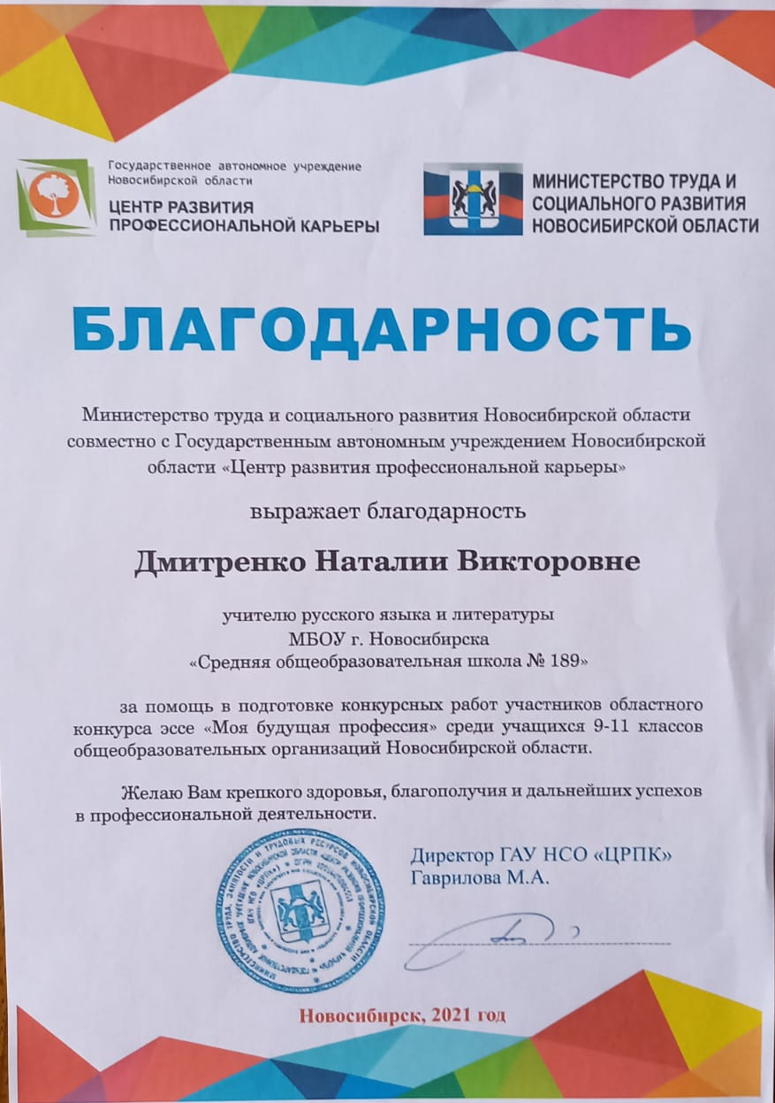
Результаты работы активистов, участников конкурсов
